Rekonstrukce hřbitovního chodníčku a hřbitovních bran v Hazlově
V roce 2023 byla dokončena realizace projektu „Hřbitov Hazlov - Rekonstrukce hřbitovního chodníčku a hřbitovních bran“, ze kterého bylo rekonstruovány chodníky na hřbitově a pořízeny nové hřbitovní brány. Projekt byl spolufinancován Evropskou unií prostřednictvím metody CLLD, kterou v našem regionu administruje MAS 21 o.p.s.
Projekt byl realizován v rámci opatření 19.2.1 Podpora provádění operací v rámci strategie komunitně vedeného místního rozvoje.
http://ec.europa.eu/agriculture/rural-development-2014-2020/index_cs.htm

FOTO HŘBITOVNÍ BRÁNY:
hřbitovní brány před:

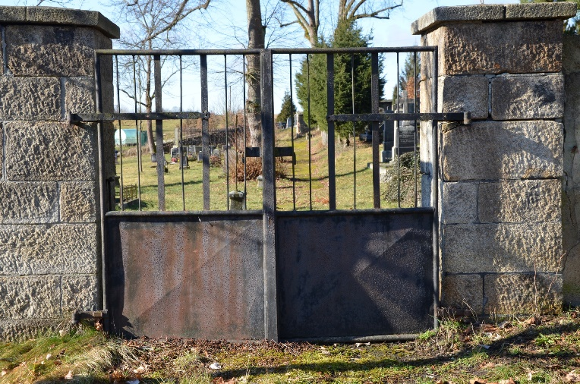
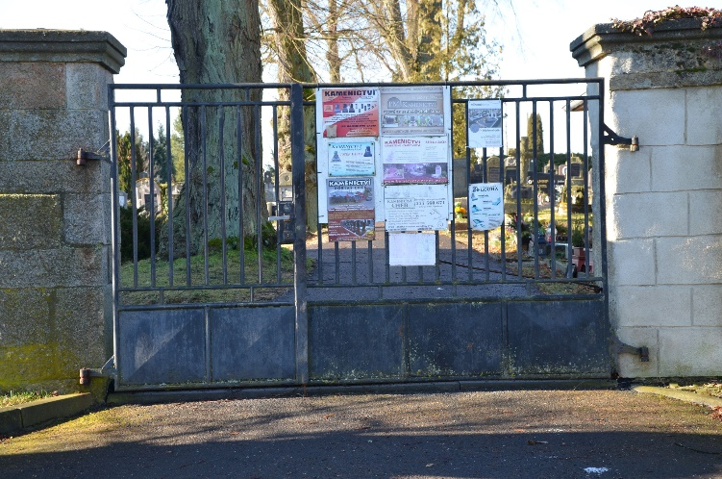
Hřbitovní brány po:
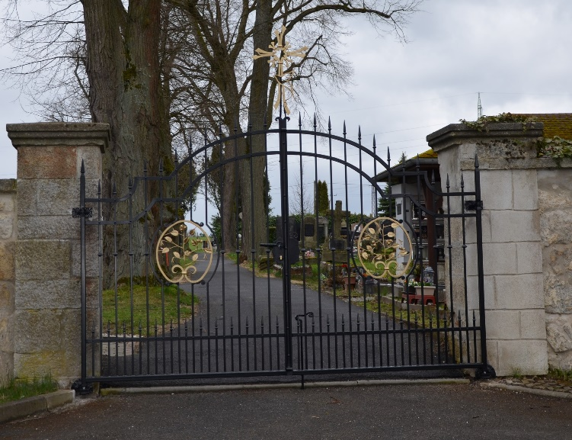
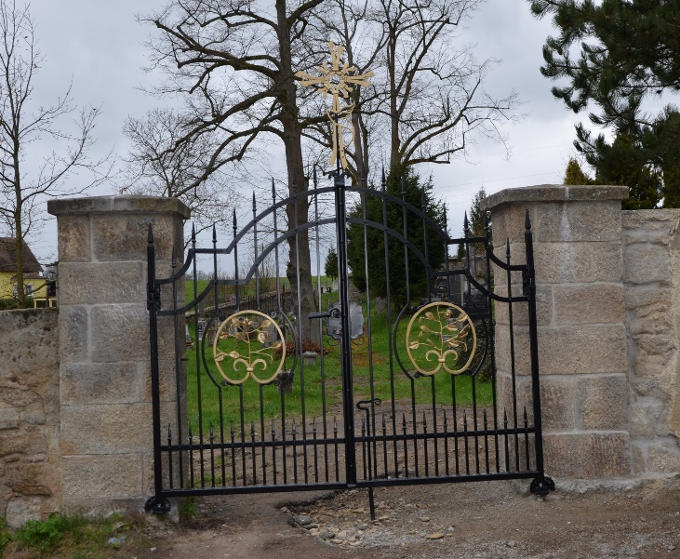

FOTO CHODNÍČEK NA HŘBITOVĚ:
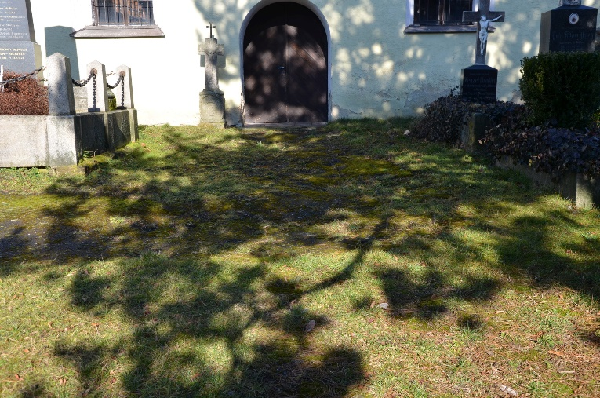
Chodníček před:
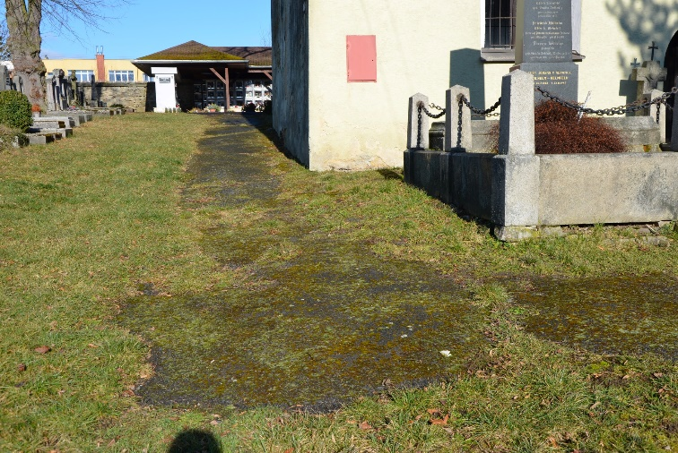
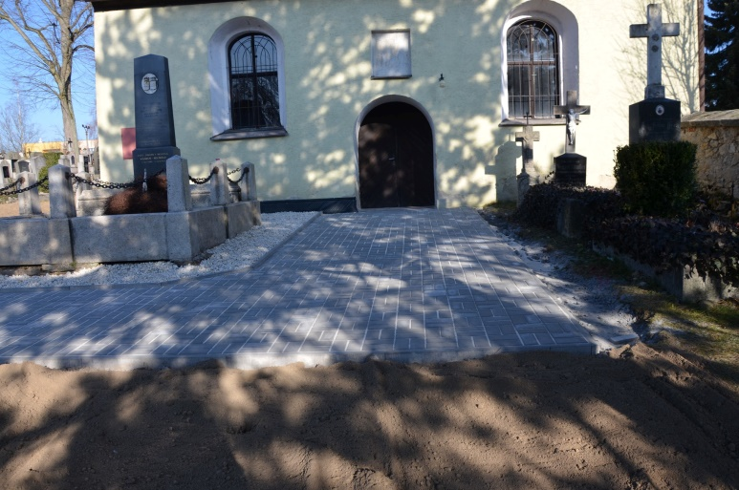
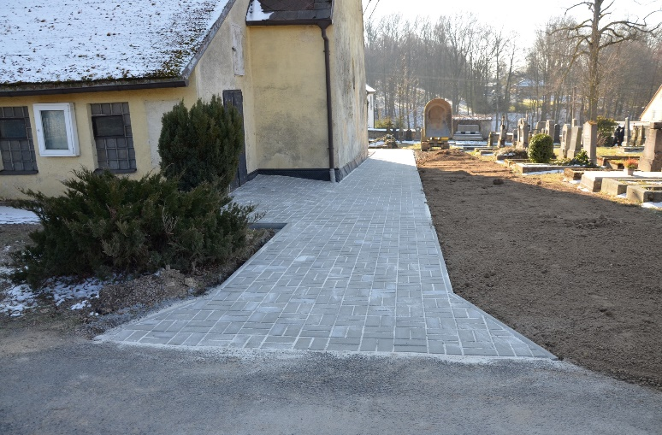
Chodníček po:

